Systemplattform für rechnergestützte Managementsysteme -
ESSER bietet höhere Leistungsfähigkeit durch neuen Systemkern

Auf der security 2010 stellt Novar, Neuss, als Spezialist für professionelle Brandmeldetechnik, Sprachalarmierung und Krankenhauskommunikation seine neue Systemplattform in Form eines Leitstands der breiten Öffentlichkeit vor. Alle auf dem Messestand ausgestellten Gewerke (Brandmeldetechnik, multifunktionale Zentralen, Ackermann Intelligent Life Care, Sprachalarmierungsanlagen und Sicherheitsbeleuchtungstechnik) werden dort zentral in einer Applikation visualisiert.

Der Kern der neuen Systemplattform stellt eine Neuentwicklung dar. Hier wurde die Erfahrung im Bereich der Gewerke-Integration mit einer neuen, zukunftsorientierten Softwarearchitektur verschmolzen. Einige der daraus resultierenden Highlights sind die volle Webtauglichkeit mit Zugriff über Applikation im Multimonitorbetrieb oder Webbrowserfenster über eine verschlüsselte Verbindung, ein hochflexibles Meldepunktmodell mit fast beliebigen Inhaltstypen sowie die Änderung von Datenbank und Applikation im Onlinebetrieb ohne Meldungsverlust. Dieser Softwarekern stellt für die Produktausprägungen Gefahrenmanagement (Integration), Meldungsmanagement (SAA) und Alarmmanagement (Ackermann ILC) die gemeinsame Basis dar. Hierdurch können sich bei Erweiterung innerhalb eines Projektes, in dem z. B. schon ein Meldungsmanagement vorhanden ist, Kostenvorteile ergeben. Ist das Projekt beispielsweise um ein Gefahrenmanagement zur Gewerke-Integration zu erweitern, so können sämtliche Meldepunkt- und Projektinformationen aus dem Meldungsmanagement ohne Aufwand übernommen werden.

1661 Zeichen (inkl. Leerzeichen)

Die Novar GmbH gehört zum Honeywell-Konzern und ist mit ihren traditionsreichen Marken ESSER und Ackermann führend im Bereich Brandmeldetechnik, Sprachalarmierung sowie in der Krankenhaus- und Pflegekommunikation.

Honeywell International (www.honeywell.com) ist ein diversifizierter Fortune 100-Konzern, der als führend in den Bereichen Technologie und Herstellung gilt. Honeywell beliefert Kunden weltweit mit Luftfahrtprodukten und -dienstleistungen, Gebäudesteuerungstechnologien (privat und kommerziell), Produkten für die Automobilindustrie, Turboladern sowie Spezialmaterialien . Der Unternehmenssitz befindet sich in Morris Township, New Jersey, USA. Honeywell-Aktien werden in New York, London und Chicago an der Börse gehandelt. Weitere Informationen finden Sie unter www.honeywellnow.com.

Diese Veröffentlichung enthält vorausschauende Aussagen gemäß der Definition in Abschnitt 21E
des Securities Exchange Act (Wertpapierbörsengesetz) von 1934, einschließlich Informationen
zu zukünftigen Geschäftsprozessen, Finanzergebnissen und Marktbedingungen. Solche vorausschauenden Aussagen enthalten die für Geschäftsprognosen üblichen Risiken und Ungewissheiten wie in den Unterlagen gemäß des Securities Exchange Acts näher beschrieben.

Telefon-Kontakt: Marketing/Kommunikation +49 (0) 21 37/17-226

Hinweis: Die Textdaten und Feindaten können unter www.esser-systems.de im Bereich Service/Presse heruntergeladen werden.

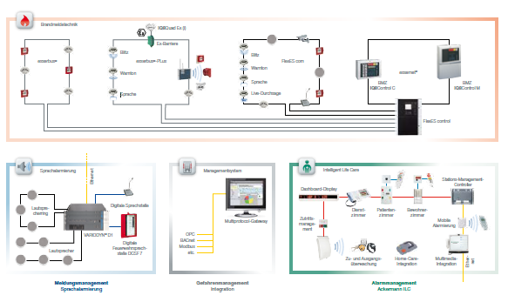
Gefahrenmanagement mit unterschiedlichen Gewerken der Sicherheitstechnik.

